Cinco sólidos geométricos

geladeira:

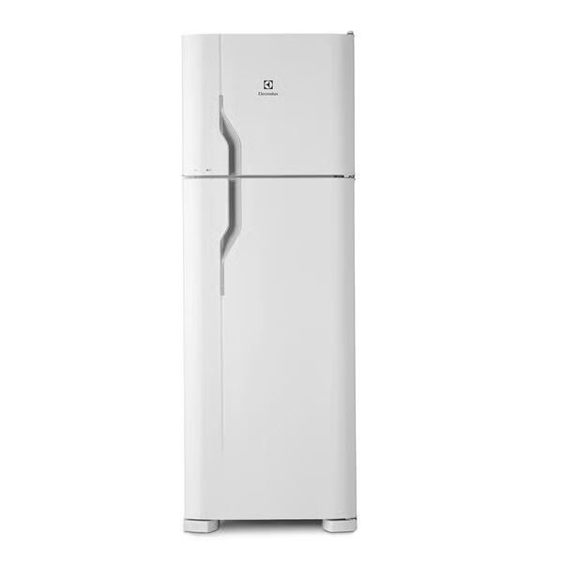O paralelepípedo é um sólido geométrico que faz parte dos sólidos geométricos, sendo um tipo de prisma com base e faces em formato de paralelogramos. Ele possui 6 faces (paralelogramos), 8 vértices e 12 arestas. Os paralelepípedos podem ser classificados como oblíquos, com arestas laterais oblíquas à base, ou retos, com arestas laterais perpendiculares à base, apresentando ângulos retos (90º) entre as faces.

É importante destacar que o paralelepípedo é um sólido tridimensional, composto por altura, largura e comprimento. Ele é formado pela união de figuras planas, e um exemplo de sua planificação é apresentado para ilustrar melhor sua estrutura.

As principais fórmulas associadas ao paralelepípedo são:

1. Área da Base: A = a * b, onde "a" e "b" são as arestas do paralelogramo.

2. Área Total: At = 2ab + 2bc + 2ac.

3. Volume: V = a * b * c.

4. Diagonais: D = √(a² + b² + c²).

Lembre-se de que os paralelepípedos retângulos são prismas retos com base e face retangulares. Um caso especial é o cubo, que possui seis faces quadrangulares. Para calcular a área lateral de um paralelepípedo retângulo, utiliza-se a fórmula Al = 2(ac + bc), onde "a", "b" e "c" são as arestas da figura.

## **Geladeiras com degelo manual**

Na geladeira com degelo manual, você tem que desligar o **refrigerador** com maior frequência para eliminar o acúmulo de gelo no freezer. Geladeiras com degelo manual costumam ser as mais baratas.

Há também a [geladeira Cycle Defrost](https://www.buscape.com.br/geladeira/tipo-degelo-cycle-defrost), um sistema que estende o período de degelo por até seis meses, ou seja, você vai fazer o degelo apenas duas vezes ao ano!

## 

## **Geladeiras com degelo semiautomático**

A geladeira com degelo semiautomático tem um degelo bem semelhante ao manual. A única diferença é que você não precisa tirar da tomada. Em alguns modelos, a água do degelo é desviada para um compartimento evaporador, atrás da **geladeira**, deixando o processo bem simples e sem correr o risco de molhar toda a cozinha: esse é conhecido como degelo seco.

As informações sobre área, volume, consumo de energia e custos de uma geladeira podem variar consideravelmente com base no modelo específico. Aqui estão algumas considerações gerais:

1. Área:

- A área de uma geladeira refere-se à superfície externa do aparelho. Essa medida pode ser útil para determinar o espaço necessário na cozinha.

- A área é expressa em metros quadrados (m²) e é determinada pelas dimensões externas da geladeira.

2. Volume:

- O volume da geladeira refere-se ao espaço interno disponível para armazenamento de alimentos e bebidas.

- Geralmente é expresso em litros (L) ou metros cúbicos (m³). Modelos maiores terão um volume interno maior.

3. Consumo de Energia:

- O consumo de energia de uma geladeira é uma medida crítica para avaliar sua eficiência.

- É medido em watts (W) ou kilowatt-horas (kWh) ao longo do tempo.

- Modelos mais eficientes consomem menos energia ao longo do ano.

4. Custos de Energia:

- O custo de energia associado ao funcionamento da geladeira depende das taxas de eletricidade locais e do consumo de energia do aparelho.

- Pode ser calculado multiplicando o consumo de energia (em kWh) pelo custo por kWh na sua região.

5. Etiqueta de Eficiência Energética:

- Verifique a etiqueta de eficiência energética do eletrodoméstico. As classificações podem variar de A (mais eficiente) a G (menos eficiente).

- Modelos com classificação A são geralmente mais eficientes e podem resultar em custos de energia mais baixos.

6. Tecnologias de Eficiência Energética:

- Algumas geladeiras apresentam tecnologias específicas para melhorar a eficiência energética, como compressores inverter e isolamento térmico avançado.

Para obter informações precisas sobre área, volume, consumo de energia e custos específicos de uma geladeira, é recomendável consultar as especificações fornecidas pelo fabricante e, se possível, revisar avaliações de consumidores e análises especializadas. Isso ajudará a tomar uma decisão informada com base nas suas necessidades e orçamento.

# microondas:

O quadrado é uma figura geométrica com quatro lados iguais e quatro ângulos internos de 90º, sendo um tipo de polígono chamado quadrilátero. Todo quadrado possui quatro arestas, quatro vértices e quatro ângulos internos retos.

Nem todo quadrilátero é um quadrado; para ser considerado um quadrado, é necessário que tenha quatro lados de mesma medida e quatro ângulos internos de 90º. Paralelogramos e trapézios são quadriláteros, mas não são quadrados.

O quadrado é uma categoria de quadriláteros que inclui dois tipos específicos: retângulos e losangos. Todo quadrado é um retângulo, definido como um quadrilátero com dois pares de lados paralelos e ângulos internos de 90º. Se os lados do retângulo têm medidas iguais, então o retângulo é também um quadrado.

Apesar de todo quadrado ser um retângulo, nem todo retângulo é um quadrado. Um quadrado é também um losango com quatro ângulos retos.

As diagonais de um quadrado dividem a figura em dois triângulos retângulos e isósceles. A medida da diagonal, denotada por "D", pode ser calculada usando o Teorema de Pitágoras: \(D = \sqrt{2} \times L\), onde "L" é a medida dos lados do quadrado.

É comum utilizarmos o micro-ondas para aquecer alimentos, cozinhá-los, assar bolo, etc. Mas não podemos nos esquecer de que a radiação dos fornos de micro-ondas é muito perigosa, pois afeta diretamente os tecidos vivos. Por esse motivo, os fornos têm uma blindagem especial que reflete as micro-ondas de volta para o interior do forno e não as deixa sair.

A radiação eletromagnética produzida na região do espectro entre 1 mm e 30 cm é denominada de micro-onda. Esse tipo de radiação tem grandes aplicações práticas, por exemplo, para aquecer substâncias que são compostas principalmente por água. As moléculas polares da água, quando colocadas sob a ação de um campo elétrico, tendem a ficar alinhadas paralelamente ao campo. Pelo fato de estarem em um campo oscilante, elas também tendem a oscilar absorvendo energia da onda.

A frequência de 1GHz, na qual a absorção é maior, não é usada, pois toda a energia seria absorvida pelas moléculas da superfície. No forno de micro-ondas, a energia das ondas eletromagnéticas é transmitida para as moléculas de água que transferem a energia para as moléculas adjacentes por vibração, aumentando a temperatura e cozinhando os alimentos.

Água, gordura, açúcares e outras moléculas polares absorvem radiação em torno de 2,45 GHz. Praticamente todos os alimentos que ingerimos são constituídos principalmente por água, o que permite com que parte da energia da onda eletromagnética dessa frequência seja transferida para estas moléculas. Como a energia é parcialmente absorvida, as ondas penetram no interior do alimento para cozinhá-lo por inteiro."

Para um microondas, as métricas específicas podem variar de acordo com o modelo e fabricante. Aqui estão alguns pontos gerais a serem considerados:

1. Área:

- A área de um microondas geralmente não é uma métrica de destaque, pois o foco está mais na capacidade interna e nas dimensões que afetam sua instalação na cozinha.

2. Volume:

- O volume de um microondas refere-se ao espaço interno disponível para cozinhar ou aquecer alimentos.

- Pode ser medido em litros (L) ou metros cúbicos (m³).

3. Consumo de Energia:

- O consumo de energia é uma métrica crucial para avaliar a eficiência do microondas.

- É medido em watts (W) e indica a potência do aparelho durante o funcionamento.

4. Custos de Energia:

- Os custos de energia associados ao uso do microondas dependem do seu consumo de energia e do preço da eletricidade local.

- Os cálculos podem ser feitos multiplicando a potência do microondas pelo tempo de uso e, em seguida, multiplicando pelo custo por quilowatt-hora (kWh) da eletricidade.

5. Tecnologias de Eficiência Energética:

- Alguns microondas podem vir com recursos de eficiência energética, como modos de economia de energia ou sensores que ajustam automaticamente o tempo de cozimento com base na umidade dos alimentos.

6. Custos de Compra:

- Considere o preço de compra do microondas ao avaliar custos. Modelos mais avançados ou com tecnologias adicionais podem ter preços mais elevados.

7. Classificação de Eficiência Energética:

- Alguns países atribuem classificações de eficiência energética a eletrodomésticos, incluindo microondas. Verificar essas classificações pode ajudar a escolher um modelo mais eficiente.

8. Tempo de Uso:

- O tempo de uso do microondas impacta diretamente os custos de energia. Modelos mais eficientes podem ser mais econômicos ao longo do tempo, especialmente se forem usados com frequência.

Para obter informações específicas sobre área, volume, consumo de energia e custos de um microondas, é recomendável consultar as especificações fornecidas pelo fabricante. Além disso, revisar avaliações de consumidores e análises especializadas pode oferecer insights sobre a eficiência e a satisfação do usuário com modelos específicos.

# Máquina de lavar:

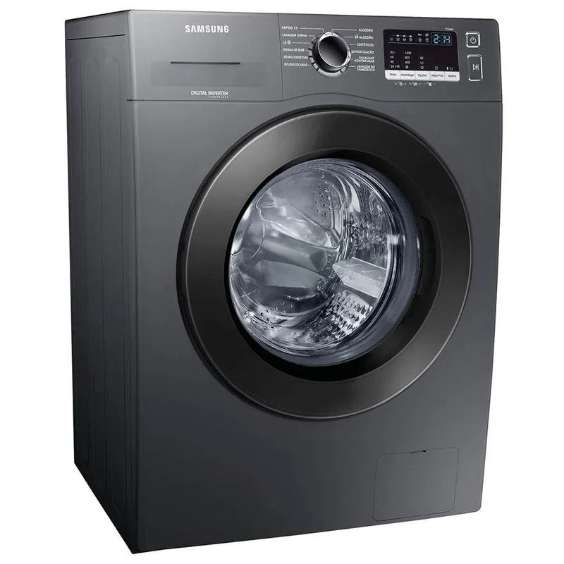

O quadrado é uma figura geométrica com quatro lados iguais e quatro ângulos internos de 90º. É classificado como um quadrilátero, um polígono fechado com quatro lados. Todo quadrado possui quatro arestas, quatro vértices e quatro ângulos internos de 90º.

Para ser considerado um quadrado, é necessário que tenha quatro lados de mesma medida e quatro ângulos internos de 90º. Nem todo quadrilátero é um quadrado; exemplos incluem paralelogramos e trapézios. O quadrado é uma categoria de quadriláteros que inclui retângulos e losangos.

Um quadrado é um retângulo, que é definido como um quadrilátero com dois pares de lados paralelos e ângulos internos de 90º. Se os lados do retângulo têm medidas iguais, então o retângulo é também um quadrado. No entanto, nem todo retângulo é um quadrado.

Além disso, um quadrado é um losango com quatro ângulos retos. Suas diagonais dividem o quadrado em dois triângulos retângulos e isósceles. A medida da diagonal do quadrado, utilizando o Teorema de Pitágoras, é a raiz quadrada de 2 vezes a medida do lado do quadrado (D = L√2).

Ao escolher uma máquina de lavar roupa, é crucial considerar vários pontos, incluindo capacidade e funções extras. A presença de atributos como dispenser, filtro para fiapos, turbo secagem e sistema de reuso de água pode tornar o aparelho mais eficiente e fácil de usar. Existem cinco tipos principais de máquinas de lavar: semiautomática, automática, tipo tanquinho, lava e seca e mini lavadora.

A máquina semiautomática oferece recursos como seleção manual do nível de água, lavagem por correntes circulares e é geralmente mais econômica. Porém, requer acompanhamento durante a lavagem e não possui funções como centrifugação. Exemplo: Suggar Lavamax Eco LE150.

Os tanquinhos são semelhantes às semiautomáticas, com a adição de um esfregador. Requerem acompanhamento durante a lavagem e não possuem centrifugação. Exemplo: Tanquinho Mueller PopTank.

As máquinas automáticas permitem a programação de ciclos completos e são ideais para quem busca praticidade. Podem variar em tamanho e capacidade. Exemplo: Electrolux Jet & Clean LPR13.

As lava e seca realizam tanto a lavagem quanto a secagem das roupas. São práticas, ocupam menos espaço, mas tendem a ter um preço mais elevado. Exemplo: Midea LSE10X.

As mini lavadoras são compactas e ideais para roupas íntimas e delicadas, embora não sejam adequadas para grandes volumes de roupa. Exemplo: Praxis Petit.

A capacidade da máquina, relacionada ao tamanho, é crucial e varia de 6 a 16kg. Modelos menores são indicados para casais, enquanto modelos maiores são ideais para famílias maiores.

Além disso, é importante avaliar a gama de programas de lavagem oferecidos. Funções especiais para tipos específicos de roupa podem ser cruciais, como programas para roupas de bebê, jeans, etc.

A escolha entre máquinas com abertura superior (top load) e frontal (front load) deve considerar a praticidade e o custo-benefício. Máquinas top load, como a Brastemp BWK12AB, são conhecidas pela facilidade de uso e custo mais baixo.

As características específicas de uma máquina de lavar podem variar com base no modelo e no fabricante. No entanto, aqui estão algumas considerações gerais:

1. Área:

- A área de uma máquina de lavar geralmente não é uma métrica destacada, pois o foco está na capacidade de carga e na eficiência operacional.

2. Volume (Capacidade):

- A capacidade de uma máquina de lavar é expressa em litros (L) ou quilogramas (kg) e representa o volume máximo de roupas que ela pode acomodar em uma única carga.

3. Consumo de Energia:

- O consumo de energia de uma máquina de lavar é medido em kilowatt-horas (kWh) e indica quanto de eletricidade é consumido por ciclo de lavagem.

- Modelos mais eficientes normalmente têm rótulos de eficiência energética que indicam o consumo de energia por ano.

4. Custos de Energia:

- Os custos de energia associados ao uso da máquina de lavar dependem do consumo de energia e do preço da eletricidade local.

- Os cálculos podem ser feitos multiplicando o consumo de energia pelo número de ciclos de lavagem por ano e, em seguida, multiplicando pelo custo por kWh.

5. Tecnologias de Eficiência Energética:

- Máquinas de lavar modernas podem incluir tecnologias para melhorar a eficiência energética, como sensores de carga, ciclos de lavagem mais curtos e sistemas de reciclagem de água.

6. Custos de Compra:

- Considere o preço de compra da máquina de lavar. Modelos mais eficientes podem ter preços iniciais mais elevados, mas os custos operacionais mais baixos ao longo do tempo podem compensar isso.

7. Classificação de Eficiência Energética: - Verificar a classificação de eficiência energética pode ajudar a determinar quão eficiente uma máquina de lavar é em comparação com outros modelos. As classificações geralmente vão de A (mais eficiente) a G (menos eficiente).

8. Tempo de Uso:

- Considere a frequência com que a máquina de lavar será usada. Se for usada com frequência, uma máquina mais eficiente pode resultar em economias significativas ao longo do tempo.

Para obter informações específicas sobre uma máquina de lavar, consulte as especificações fornecidas pelo fabricante e, se possível, analise avaliações de consumidores e análises especializadas para obter insights sobre a eficiência e a satisfação do usuário com modelos específicos.

# Tv:

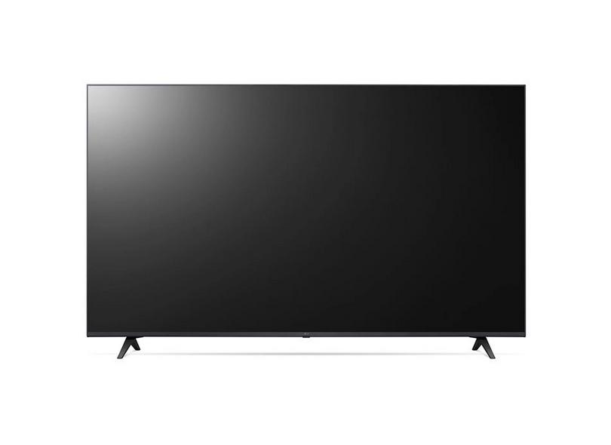

O quadrado é uma figura geométrica com quatro lados iguais e quatro ângulos internos de 90º. É classificado como um quadrilátero, um polígono fechado com quatro lados. Todo quadrado possui quatro arestas, quatro vértices e quatro ângulos internos de 90º.

Para ser considerado um quadrado, é necessário que tenha quatro lados de mesma medida e quatro ângulos internos de 90º. Nem todo quadrilátero é um quadrado; exemplos incluem paralelogramos e trapézios. O quadrado é uma categoria de quadriláteros que inclui retângulos e losangos.

Um quadrado é um retângulo, que é definido como um quadrilátero com dois pares de lados paralelos e ângulos internos de 90º. Se os lados do retângulo têm medidas iguais, então o retângulo é também um quadrado. No entanto, nem todo retângulo é um quadrado.

Além disso, um quadrado é um losango com quatro ângulos retos. Suas diagonais dividem o quadrado em dois triângulos retângulos e isósceles. A medida da diagonal do quadrado, utilizando o Teorema de Pitágoras, é a raiz quadrada de 2 vezes a medida do lado do quadrado (D = L√2).

Vender uma TV com sucesso envolve alguns passos essenciais:

Preparação do Produto:

- Limpeza e Manutenção: Certifique-se de que a TV esteja limpa e em boas condições. Limpe a tela e verifique se há danos visíveis.

- Teste Funcional: Ligue a TV para garantir que todos os recursos estejam funcionando corretamente. Verifique entradas, saídas, controles remotos e qualidade de imagem.

Pesquisa de Mercado:

- Preço Justo: Faça uma pesquisa de mercado para determinar um preço justo para a sua TV, levando em consideração o modelo, idade, condição e recursos.

Fotos e Descrição:

- Fotos de Qualidade: Tire fotos claras e nítidas da TV, destacando detalhes importantes. Mostre diferentes ângulos e inclua imagens das portas de conexão.

- Descrição Detalhada: Escreva uma descrição completa, incluindo informações sobre o modelo, tamanho da tela, resolução, condição e qualquer característica especial.

4. Escolha da Plataforma de Venda:

- Online: Utilize plataformas de venda online, como sites de classificados, redes sociais ou marketplaces especializados em eletrônicos.

- Presencial: Considere vender localmente, seja através de anúncios físicos em lojas ou através de grupos de compra e venda locais.

Negociação:

- Seja Transparente: Forneça informações honestas sobre a condição da TV, eventuais defeitos e motivo da venda.

- Flexibilidade: Esteja aberto a negociações, mas saiba o mínimo que aceita.

Transação Segura:

- Local Seguro: Escolha um local seguro para a transação, especialmente ao lidar com compradores desconhecidos.

- Pagamento Seguro: Prefira métodos seguros de pagamento, como transferência bancária ou serviços de pagamento online.

Documentação e Recibo:

- Recibo de Venda: Prepare um recibo de venda detalhado, incluindo informações como preço, data, condição da TV e assinatura de ambas as partes.

Entrega ou Retirada:

- Entrega: Se oferecer entrega, certifique-se de escolher um método seguro e obtenha confirmação do recebimento.

- Retirada: Se o comprador for retirar, escolha um local público e seguro para a transação.

Atendimento ao Cliente Pós-Venda:

- Suporte: Esteja disposto a oferecer suporte ou esclarecimentos adicionais após a venda para garantir a satisfação do comprador.

Feedback e Avaliação:

- Solicite Feedback: Após a conclusão da transação, peça ao comprador que forneça feedback sobre a experiência de compra.

Ao seguir esses passos, você aumenta suas chances de vender a TV de forma eficaz, proporcionando uma experiência positiva tanto para você quanto para o comprador.

1. Área:

- A área de uma TV geralmente se refere à dimensão física da tela. É medida em polegadas diagonais (por exemplo, uma TV de 55 polegadas). A área da tela pode ser calculada usando a fórmula da área de um retângulo (área = comprimento x largura), mas essa medida não é comumente destacada nas especificações de TVs.

2. Volume:

- Em TVs, o volume não é uma métrica comumente fornecida, pois as dimensões físicas da tela são mais relevantes. O volume geralmente é associado a objetos tridimensionais, enquanto as TVs são bidimensionais.

**3. Consumo de Energia:**

- O consumo de energia de uma TV é medido em watts (W) ou kilowatt-horas (kWh) ao longo do tempo. Essa informação está disponível nas especificações do produto ou na etiqueta de eficiência energética, se aplicável.

4. Custos de Energia:

- Os custos de energia associados a uma TV dependem do consumo de energia e do preço da eletricidade local. O cálculo pode ser feito multiplicando o consumo de energia pelo tempo de uso e, em seguida, multiplicando pelo custo por kWh.

5. Tecnologias de Eficiência Energética:

- Algumas TVs vêm com tecnologias de eficiência energética, como iluminação LED, modos de economia de energia e sensores de luz ambiente que ajustam automaticamente o brilho da tela.

6. Custos de Compra:

- Além dos custos operacionais, considere o preço de compra da TV. Modelos mais avançados ou com tecnologias adicionais podem ter preços mais elevados.

7. Classificação de Eficiência Energética:

- Algumas regiões podem ter padrões de eficiência energética para eletrônicos, incluindo TVs. Verificar a classificação de eficiência energética pode ajudar a escolher uma TV mais eficiente.

8. Tempo de Uso:

- O tempo que a TV fica ligada afeta diretamente os custos de energia. Se uma TV for usada por muitas horas diárias, escolher uma TV mais eficiente pode ser mais econômico a longo prazo.

Para obter informações específicas sobre uma TV, consulte as especificações fornecidas pelo fabricante, incluindo o manual do usuário e a etiqueta de eficiência energética, se aplicável. Isso ajudará a tomar decisões informadas sobre a eficiência energética e os custos associados à utilização da TV.

# Chuveiro:

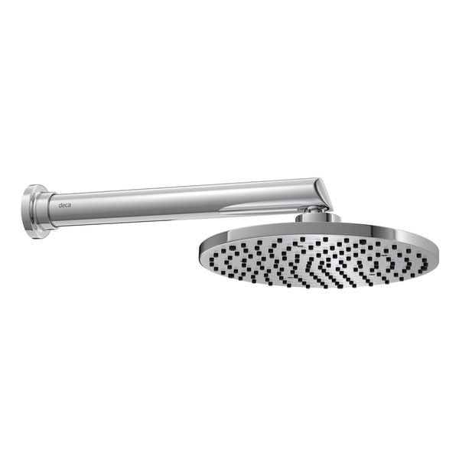

Resumo sobre Prismas na Geometria Espacial:

O prisma é um sólido geométrico presente nos estudos de geometria espacial, caracterizado por ser um poliedro convexo com duas bases congruentes e paralelas, conectadas por faces laterais que são paralelogramos.

Elementos do Prisma:

- Base:Polígono que forma as extremidades do prisma.

- Altura: Distância entre os planos das bases.

- Arestas: Lados das bases e faces laterais.

- Vértices: Pontos de encontro das arestas.

- Faces Laterais: Paralelogramos conectando as arestas das bases.

Classificação dos Prismas:

- Prisma Reto: Arestas laterais perpendiculares à base, com faces laterais em forma de retângulos.

- Prisma Oblíquo: Arestas laterais oblíquas à base, com faces laterais em forma de paralelogramos.

Bases do Prisma:

- Triangular, Quadrangular, Pentagonal, Hexagonal, Heptagonal, Octogonal: Dependendo do polígono formando a base.

Prismas Regulares:

- Bases formadas por polígonos regulares; se todas as faces são quadradas, é um cubo; se todas são paralelogramos, é um paralelepípedo.

Fórmulas:

- Área Lateral (Al): Al = n . a (número de lados da base, a aresta lateral).

- Área Total (At): At = Sl + 2Sb (Soma das áreas das faces laterais e das bases).

- Volume (V): V = Ab . h (Área da base vezes altura).

Observação:

- A área da base (Ab) varia conforme a forma da base (triângulo, quadrado, etc.).

Essas fórmulas permitem calcular propriedades como área lateral, área total e volume de prismas, sendo essenciais para compreender e resolver problemas relacionados a esses sólidos geométricos na geometria espacial.

Vender um chuveiro efetivamente requer consideração de diversos fatores, desde conhecer o produto até atender às necessidades do cliente. Aqui estão algumas etapas resumidas para ajudar na venda de chuveiros:

Conheça o Produto:

- Familiarize-se com as características e benefícios do chuveiro que você está vendendo, incluindo tipos de jato, controle de temperatura, eficiência energética, entre outros.

Compreenda as Necessidades do Cliente:

- Faça perguntas para entender as preferências e requisitos do cliente, como a preferência por chuveiros elétricos ou a gás, o tamanho do banheiro e as características desejadas.

Destaque os Benefícios:

- Enfatize os benefícios específicos do chuveiro, como economia de energia, tecnologias avançadas de aquecimento, facilidade de instalação e durabilidade.

Demonstre Funcionalidades:

- Se possível, demonstre ao cliente como o chuveiro funciona, destacando características como ajuste de temperatura, tipos de jato e outras funcionalidades.

Explique o Processo de Instalação:

- Forneça informações sobre a instalação, incluindo se é possível uma instalação DIY (faça você mesmo) ou se é recomendável contratar um profissional.

Destaque Garantias e Serviços Pós-Venda:

- Informe sobre garantias oferecidas pelo fabricante e políticas de devolução. Destaque serviços pós-venda, como suporte técnico e assistência.

Forneça Comparativos de Preços e Modelos:

- Se houver opções, forneça informações comparativas sobre diferentes modelos de chuveiros, considerando características, preços e análises de clientes.

Ofereça Promoções ou Descontos Especiais:

- Se aplicável, destaque promoções, descontos ou pacotes especiais para incentivar a compra.

Atenda às Dúvidas e Objeções:

- Esteja preparado para responder a perguntas e abordar objeções que o cliente possa ter. Forneça informações claras e honestas.

Encoraje a Decisão de Compra:

- Ao perceber o interesse do cliente, encoraje a decisão de compra, ressaltando a adequação do chuveiro às necessidades específicas dele.

Ofereça Instalação Profissional (se aplicável):

- Se a instalação profissional for recomendada, forneça informações sobre serviços de instalação e, se possível, facilite a contratação.

Fornecer Dicas de Manutenção:

- Após a venda, forneça dicas simples de manutenção para garantir a durabilidade do chuveiro e a satisfação contínua do cliente.

Lembrando sempre que um atendimento cortês, conhecimento aprofundado do produto e foco nas necessidades do cliente são fundamentais para o sucesso na venda de chuveiros